ردیف | نام کالا | توان (وات) | کد کالا | بازده نوری LUM | قیمت کالا (ریال) | تصویر
50 | پرژکتور ریلی LED آرسین | 40w | TN-AS40W | 150 | 1.660.000
51 | پرژکتور ریلی LED آرسین | 40w | TN-AS40B | 150 | 1.660.000
52 | پرژکتور ریلی LED آرسین | 40w | TN-AS40WB | 150 | 1.660.000
53 | 1*10 وات LED آریستا | 7w | TN-AS110 | 85.71 | 834.000
54 | 4*10 وات LED آریستا | 28w | TN-AS410 | 85.71 | 2.797.000
55 | 5*10 وات LED آریستا | 35w | TN-AS510 | 85.71 | 3.305.000
56 | 6*10 وات LED آریستا | 42w | TN-AS610 | 85.71 | 3.814.000
57 | 7*10 وات LED آریستا | 49w | TN-AS710 | 85.71 | 4.322.000
58 | 8*10 وات LED آریستا | 56w | TN-AS810 | 85.71 | 4.831.000
59 | 9*10 وات LED آریستا | 63w | TN-AS910 | 85.71 | 5.339.000
60 | لومنس LED سفید | 39w | TN-LM3900W | 94.8 | 2.100.000
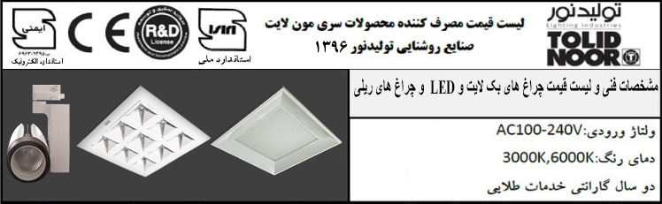
تولید کننده انواع پرژکتورهای LED دارای استاندارد صنایع ملی ایران
استاندارد الکترونیک(ایمنی) و استاندارد اروپا CE

